Муниципальное автономное дошкольное образовательное учреждение
Снежинского городского округа
«Детский сад комбинированного вида № 7»

«Никто не забыт,
ничто не забыто!»
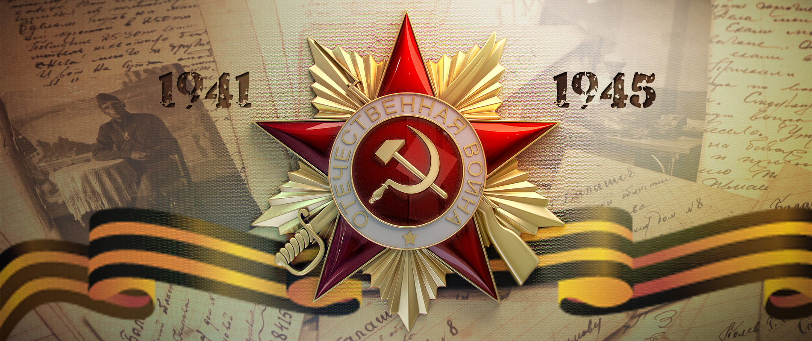(познавательная беседа с детьми старшего дошкольного возраста)

Воспитатель: Баева Екатерина Александровна

г. Снежинск
2022г.

Цель: Воспитывать у детей патриотические чувства и любовь к своей Родине.
Задачи:
• Расширять представления детей о Великой Отечественной Войне, о государственном празднике – День Победы;
• Учить уважительно относиться к подвигу наших солдат.
• Воспитывать любовь к Родине.

Ход мероприятия
Воспитатель: Ребята, сегодня памятная дата – 9 мая – День Победы. Этот праздник, посвящен дню, когда наша страна много лет назад одержала победу над фашистскими захватчиками.
Послушайте стихотворение А. Усачёва «Что такое день победы?»:
Что такое день победы?
Это утренний парад,
Едут танки и ракеты,
Марширует строй солдат.
Что такое день победы?
Это праздничный салют.
Фейерверк взлетает в небо
Рассыпаясь там и тут.
Что такое день победы?
Это песни за столом,
Это речи и беседы,
Это дедушкин альбом.
Это фрукты и конфеты
Это запахи весны.
Что такое день победы.
Это значит нет войны.

Звучит песня «Священная война», муз. А. Александрова, сл. В. Лебедева – Кумача)

Слайд 1
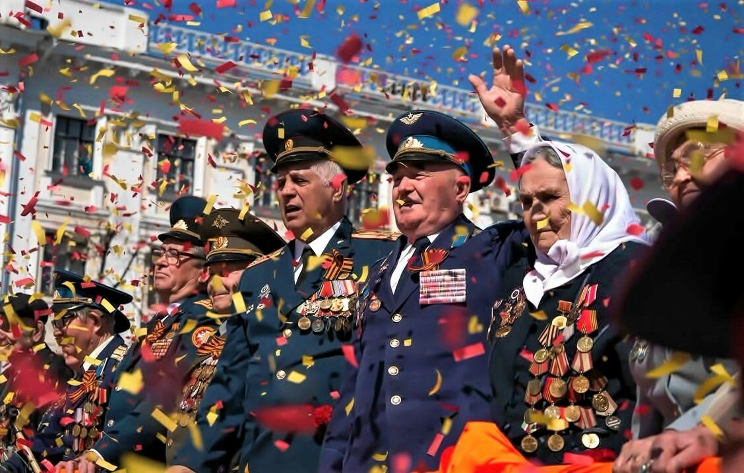Беседа об истории праздника, о войне, показ слайдов на экране.
Воспитатель:
Рано утром 22 июня 1941 года Немецко-фашистская Германия без объявления войны напала на нашу страну. Фашисты скидывали бомбы на детские сады, школы, железнодорожные станции, жилые дома.
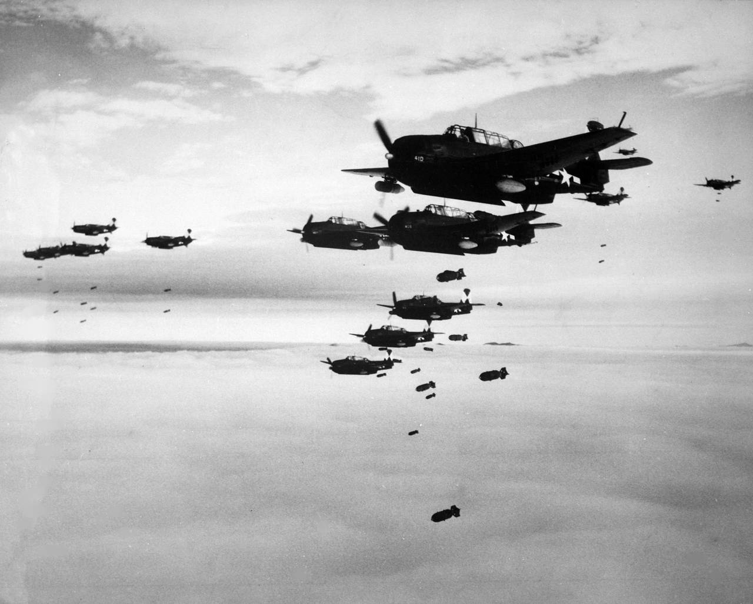Слайд 2

Слайд 3
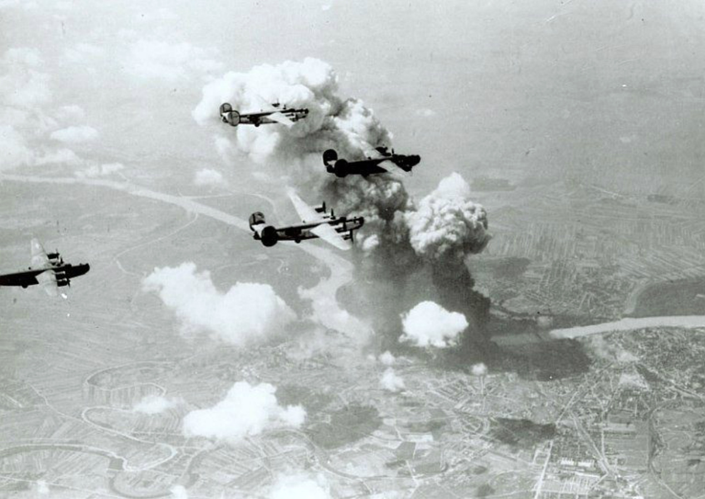

Воспитатель:
Все взрослые мужчины надели военную форму и отправились на фронт. В деревнях и городах остались только женщины, дети и старики. Они работали на заводах, рыли окопы, строили оборонительные сооружения, тушили на крышах зажигательные бомбы. А ещё — растили детей, спасали будущее страны. Главный девиз всего народа был: «Всё для фронта, всё для победы!» Что означает выражение «Всё для фронта, всё для победы!»

Дети высказывают предположения

Люди разных профессий помогали солдатам воевать. Рабочие делали танки и пушки, пекари пекли хлеб, портные шили одежду.
Большой вклад в победу внесли медицинские работники. Благодаря их мужеству, отваге и героизму была оказана помощь огромному числу раненых и больных. Жители деревень и сел поднимали сельское хозяйство – выращивали хлеб, овощи и фрукты.
Вот это и означает: «Всё для фронта, всё для победы!»
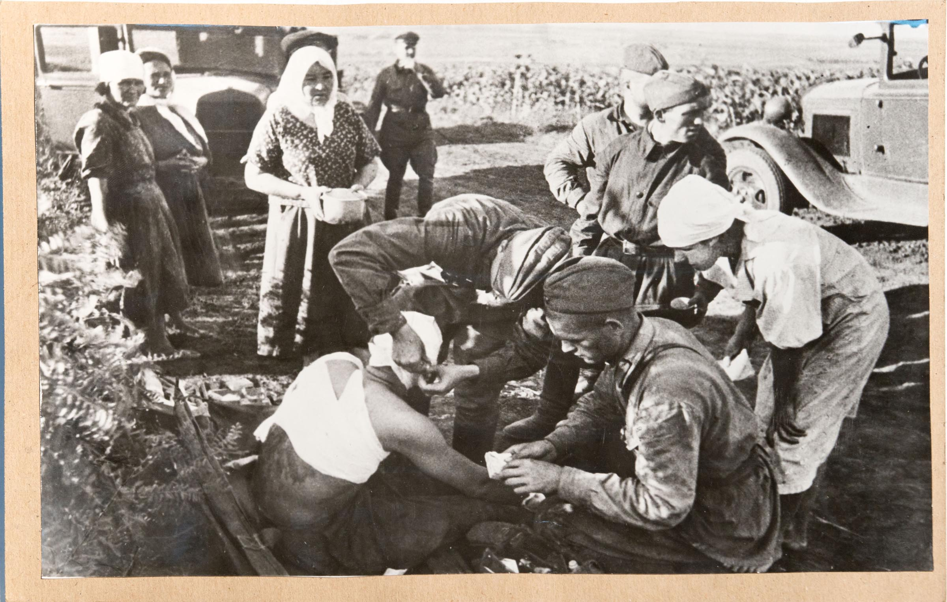Слайд 4 Слайд 5
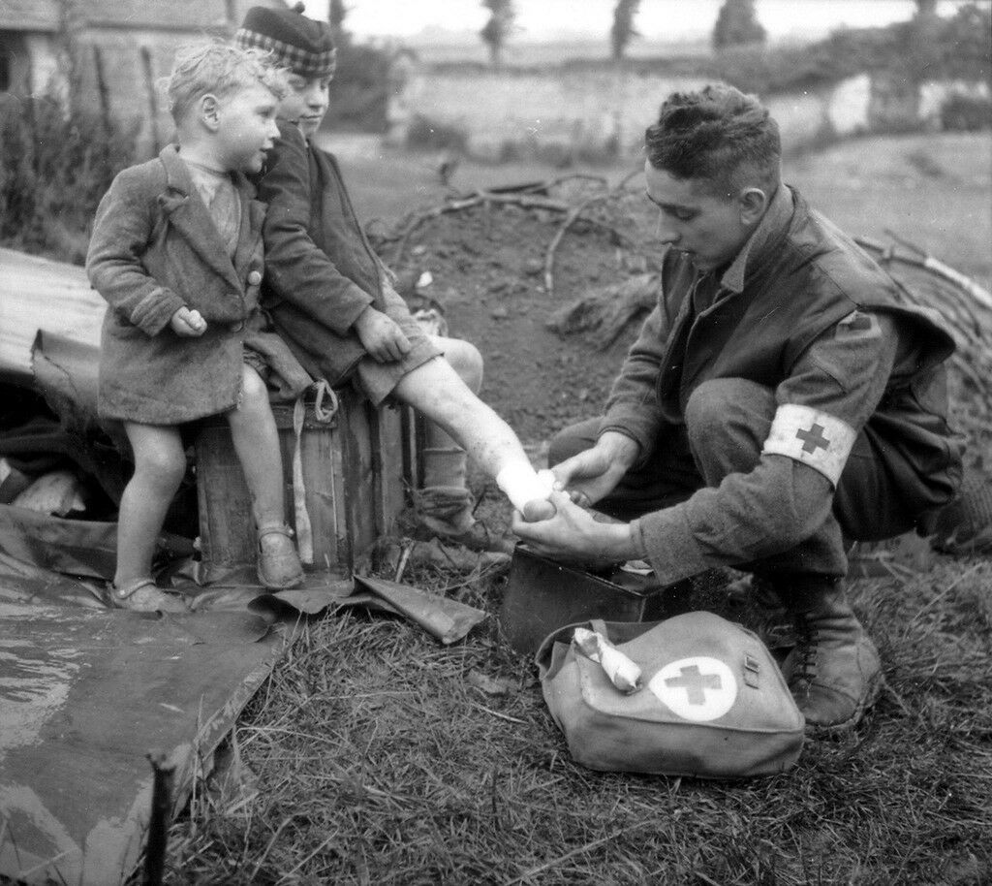
Была война …
Была война.
И гибли люди.
И шёл за Родину солдат.
Он воевал.
И был он храбрым.
И бил фашистов всех подряд.
И так дошёл он до Берлина.
Четыре года воевал.
Чтоб я о бабушкином папе
Всем в День Победы
Рассказал. (Татьяна Шапиро)

Воспитатель: Во время войны было совершено много героических подвигов, многие воины и простые люди стали героями. Как вы думаете, что такое «подвиг»?
Дети: Это смелый, отважный, хороший поступок. (разные ответы детей)
Воспитатель: А как называется человек, совершивший подвиг?
Дети: Герой.
"Разминка"

Наши воины идут-раз-два, раз-два, (ходьба на месте)
В барабаны громко бьют: тра-та-та, тра-та-та («барабан»)
В море наши корабли: нынче здесь - завтра там! («качалочка»)
Долго плавали в дали по морям, по волнам! (круговые движения руками)
Пограничник на посту: кто идёт? кто идёт? ( ходьба на месте)
Едут танки по мосту: трр-вперёд, трр-вперёд! («моторчик»)
Над землёю самолёт: у-у, у-у! (руки в стороны)
Разрешён ракетам взлёт: Уух, уух! (приседают, ладошки сложены перед
грудью, встают-поднимают руки вверх)
Наши пушки точно бьют: бух, бах! («бокс»)
Нашей армии - салют! (поднимают руки вверх)

Воспитатель: Ребята, чтобы люди не забывали о своих героях, по всей стране им воздвигают памятники. В нашем городе есть такой памятник. А кто знает, как он называется?
Ответы детей
Воспитатель: Памятник называется «Памятник воину-освободителю», который представляет собой обелиск в виде штыка винтовки, на верхнюю часть которого прикреплен орден “Отечественной войны”. На постаменте возвышается фигура солдата.
Открыт этот памятник был 9 мая 1985 года в честь 40-летия Победы в Великой Отечественной войне.
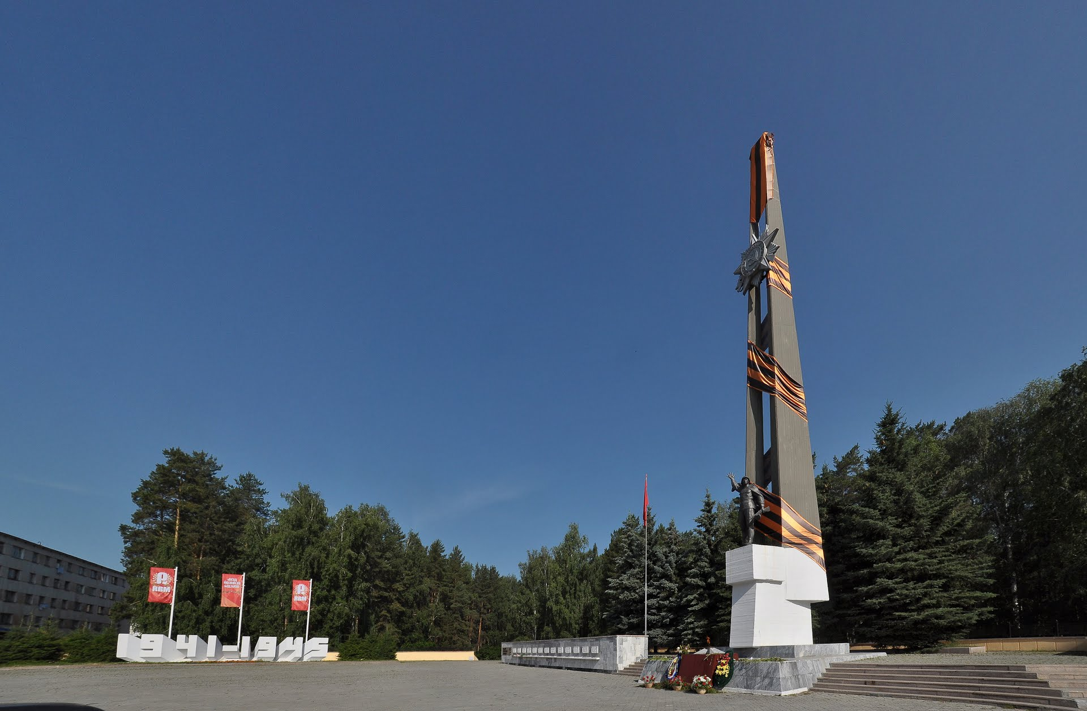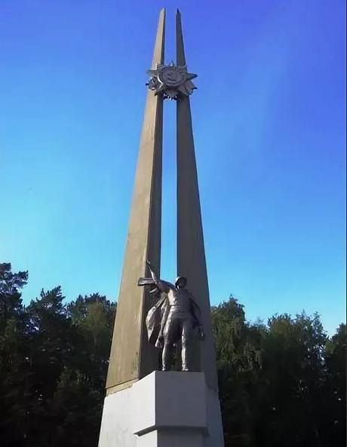 Слайд 6 Слайд 7

Воспитатель: Зачем мы воздвигаем памятники?
Дети: Чтобы помнить солдат, не забывать о событиях прошлых лет.
Воспитатель: Правильно, у каждого народа есть свои герои, которые храбро защищали родную землю, и народ чтит своих героев.
Воспитатель: Как мы должны относиться к памятникам?
Ответы детей
Воспитатель: В нашем городе есть ещё один памятник, который установлен совсем недавно, это «Памятник воинам - снежинцам, погибшим в локальных войнах» Памятник сделан в виде Стелы, верх которой венчает фигура орла.
Слайд 8
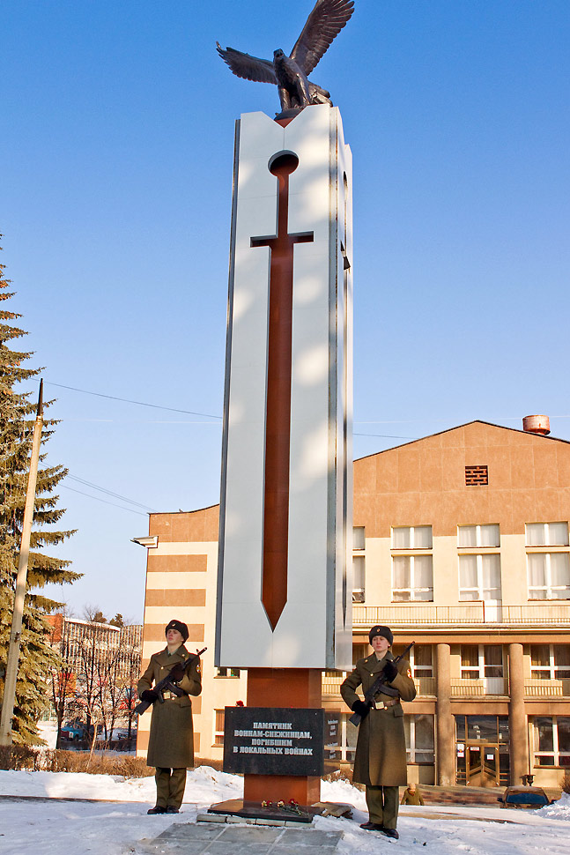Воспитатель: Великая Отечественная война закончилась 9 мая 1945 года. Этому дню предшествовало почти четыре года смертей, голода, слез, страха и надежды.
День Победы – самый торжественный, но в тоже время грустный и радостный праздник для нашего народа, он посвящен Великой Победе над фашизмом. Мы с благодарностью вспоминаем наших славных воинов - защитников, отстоявших мир в жестокой битве.
Мы водрузили на Рейхстаг
Наш красноармейский флаг.
Этот флаг над миром реет,
Он сверкает и алеет.
Говорит всем алый флаг:
«Побежден жестокий враг!»
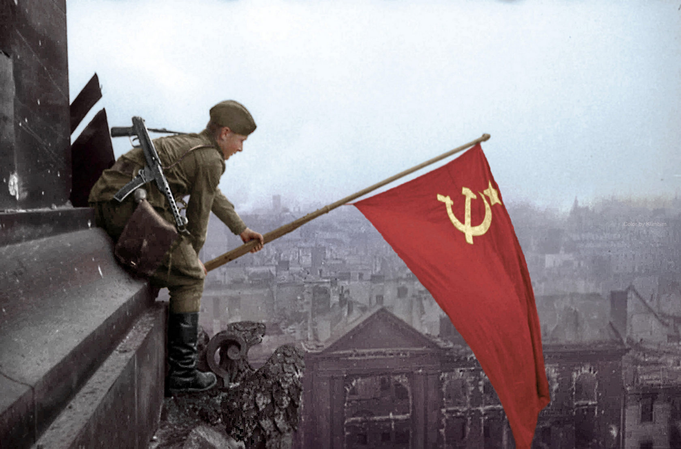
Слайд 9

Слайд 10
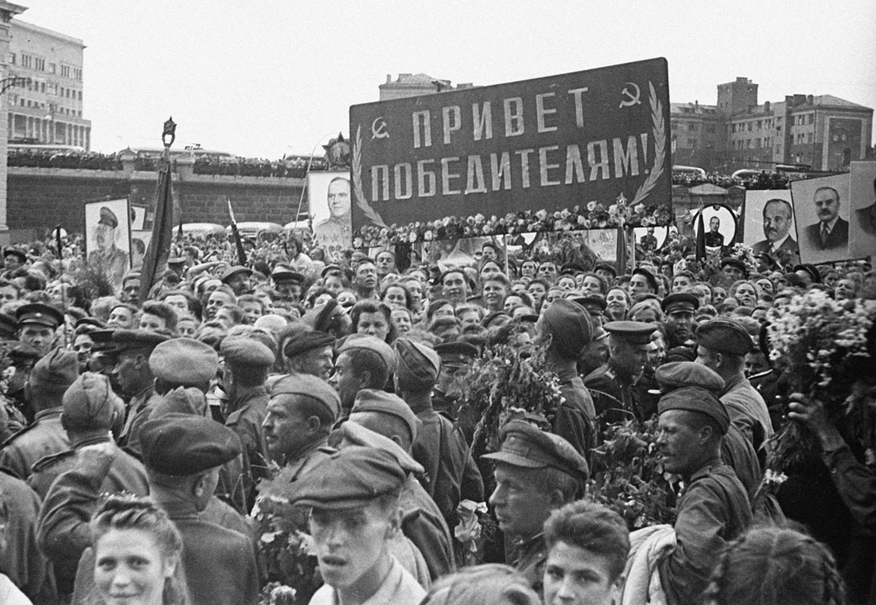

Слайд 11
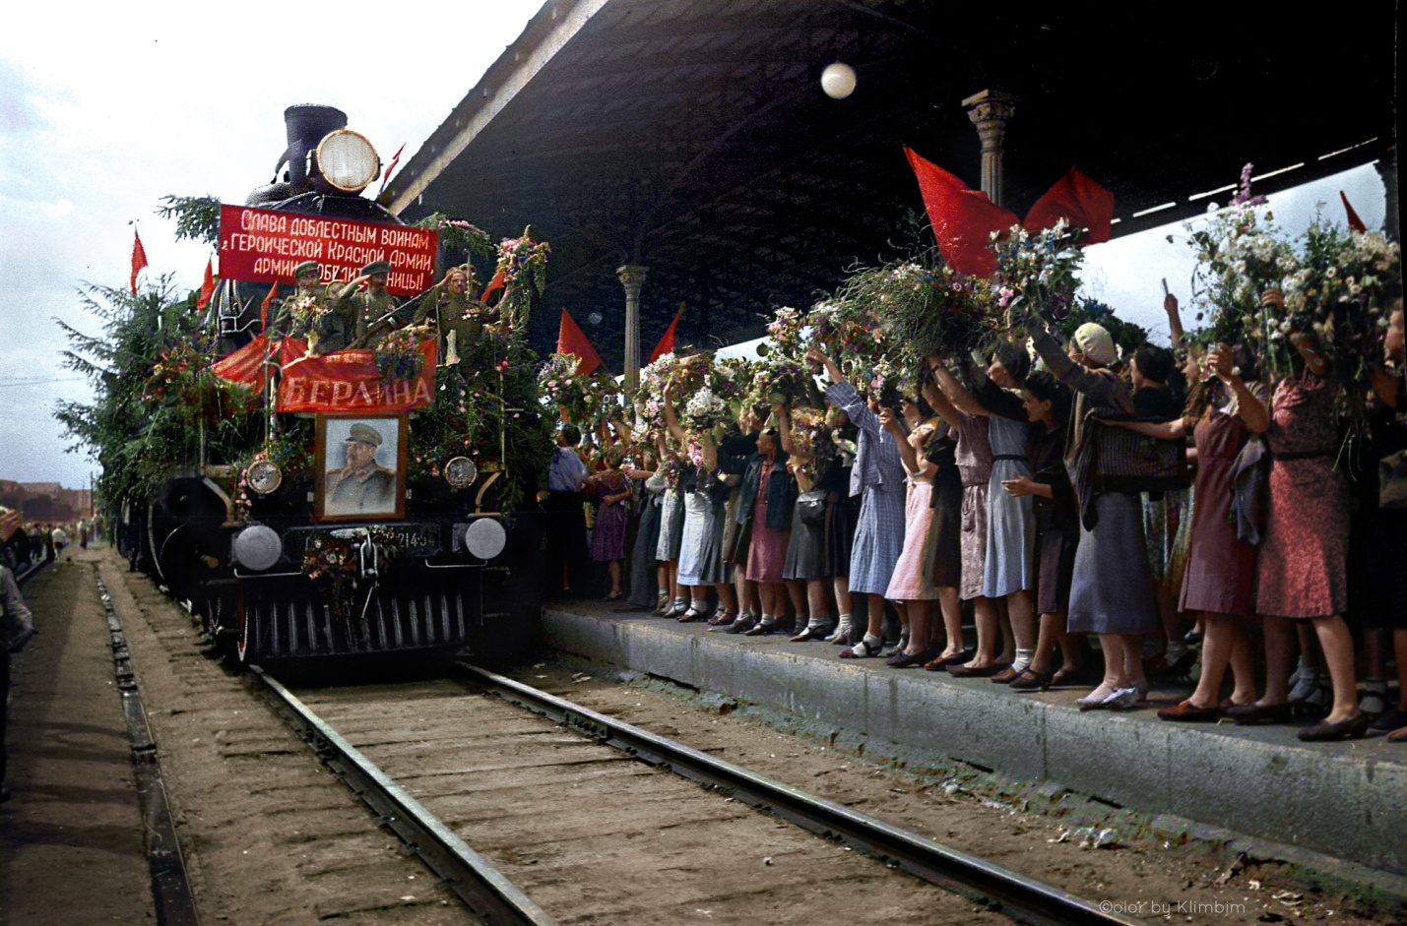Воспитатель: Ребята, а кого мы поздравляем в этот день?
Дети: Мы поздравляем ветеранов с Великой Победой.
Воспитатель: А кто такие ветераны?
Дети: Это люди, которые принимали участие в боевых действиях и защищали нашу Родину.
Воспитатель: Правильно, большое спасибо, хочется сказать всем ветеранам за эту победу. В этот день возлагают венки и цветы к памятникам, парад воинских частей, бессмертный полк и праздничный салют. На одежду прикрепляют георгиевскую ленту и дарят ветеранам букеты.
Давайте почтим тех, кто воевал минутой молчания.
(звучит звук метронома)
Воспитатель: Трудно найти семью, которую бы не обожгла горем война. Мы обязаны помнить об этих страшных событиях истории. Помнить и не допустить новой трагедии! Низкий поклон вам, всем ветеранам, за их мужество, за нашу Великую Победу! За мирное небо над головой!
Звучит аудиозапись песни «День Победы» (муз. Д.Тухманова, сл. В. Харитонова)

